Σχεδίαση VLSI Project

Λειτουργικότητα :
Ο κώδικας δέχεται ως είσοδο τους ελαχιστόρους μιας λογικής συνάρτησης. Για την ελαχιστοποίηση χρησιμοποιεί τον αλγόριθμο Quine-McCluskey ο οποίος ομαδοποιεί τους όρους βάσει του Hamming Weight και παράγει του Prime Implicants. Στη συνέχεια γίνετε Technology mapping επιλέγοντας ποιες πύλες από την βιβλιοθήκη που μας έχετε δώσει, με κριτήριο το ελάχιστο εμβαδόν (area). Δοκίμασα τον κώδικα με 4 παραδείγματα δηλαδή με 4 διαφορετικές συναρτήσεις. Όλες οι συναρτήσεις είναι 4 μεταβλητών (ελαχιστόροι)

1^{ο} παράδειγμα : Για minterms = [6,7,13,15]
Αρχική Λογική Έκφραση:
Minterms: [6, 7, 13, 15]
Variables: ['A', 'B', 'C', 'D']
Λίστα Prime Implicants:
All Prime Implicants (Binary): ['-111', '11-1', '011-']
Selected/Essential Implicants: ['-111', '11-1', '011-']
Ελαχιστοποιημένη Έκφραση (SOP):
F = B*C*D + A*B*D + A'*B*C
Ο συνολικός αριθμός πυλών είναι : 5
Technology Mapping:
Total Area: 57
Critical Path Delay: 155 ps
Verilog:
module logic_circuit(input A,B,C,D, output F);
wire and_0, A_n, and_1, and_2;
AND3 U0 ( and_0, B, C, D );
AND3 U1 ( and_1, A, B, D );
INV U2 ( A_n, A );
AND3 U3 ( and_2, A_n, B, C );
OR3 U4 ( F, and_0, and_1, and_2 );
endmodule
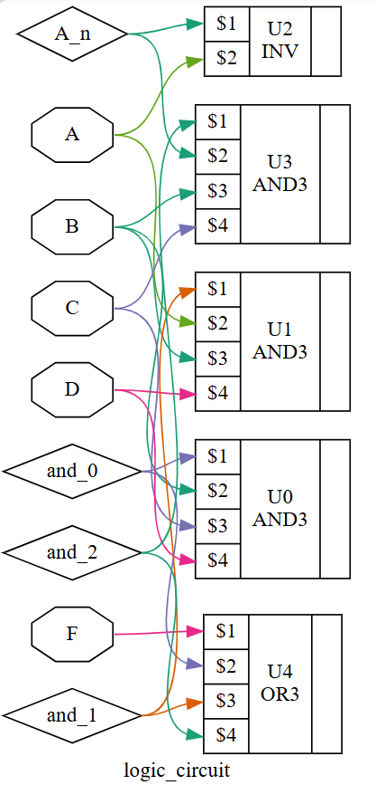

2^{ο} παράδειγμα : Για minterms = [8,11,9,10]
Αρχική Λογική Έκφραση:
Minterms: [8, 11, 9, 10]
Variables: ['A', 'B', 'C', 'D']
Λίστα Prime Implicants:
All Prime Implicants (Binary): ['10--']
Selected/Essential Implicants: ['10--']
Ελαχιστοποιημένη Έκφραση (SOP):
F = A*B'
Ο συνολικός αριθμός πυλών είναι : 2
Technology Mapping:
Total Area: 15
Critical Path Delay: 80 ps
Verilog:
module logic_circuit(input A,B,C,D, output F);
wire B_n, and_0;
INV U0 ( B_n, B );
AND2a U1 ( and_0, A, B_n );
assign F = and_0;
endmodule

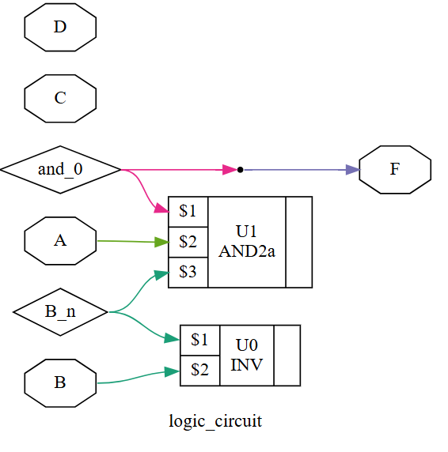

3^{ο} παράδειγμα : Για minterms = [3,7,12,14]
Αρχική Λογική Έκφραση:
Minterms: [3, 7, 12, 14]
Variables: ['A', 'B', 'C', 'D']
Λίστα Prime Implicants:
All Prime Implicants (Binary): ['0-11', '11-0']
Selected/Essential Implicants: ['0-11', '11-0']
Ελαχιστοποιημένη Έκφραση (SOP):
F = A'*C*D + A*B*D'
Ο συνολικός αριθμός πυλών είναι : 5
Technology Mapping:
Total Area: 46
Critical Path Delay: 145 ps
Verilog:
module logic_circuit(input A,B,C,D, output F);
wire and_1, A_n, D_n, and_0;
INV U0 ( A_n, A );
AND3 U1 ( and_0, A_n, C, D );
INV U2 ( D_n, D );
AND3 U3 ( and_1, A, B, D_n );
OR2a U4 ( F, and_0, and_1 );
endmodule

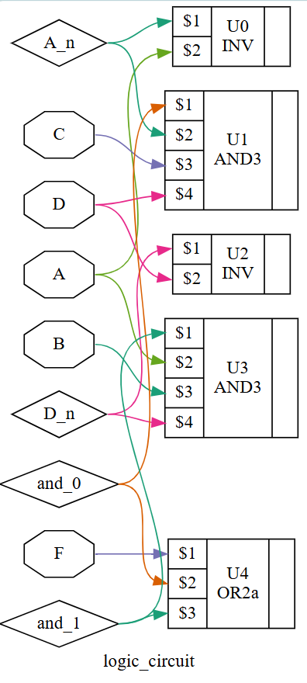

4^{ο} παράδειγμα : Για minterms = [1,9,11,15]
Αρχική Λογική Έκφραση:
Minterms: [1, 9, 11, 15]
Variables: ['A', 'B', 'C', 'D']
Λίστα Prime Implicants:
All Prime Implicants (Binary): ['-001', '10-1', '1-11']
Selected/Essential Implicants: ['-001', '10-1', '1-11']
Ελαχιστοποιημένη Έκφραση (SOP):
F = B'*C'*D + A*B'*D + A*C*D
Ο συνολικός αριθμός πυλών είναι : 6
Technology Mapping:
Total Area: 62
Critical Path Delay: 185 ps
Verilog:
module logic_circuit(input A,B,C,D, output F);
wire B_n, and_1, and_0, and_2, C_n;
INV U0 ( B_n, B );
INV U1 ( C_n, C );
AND3 U2 ( and_0, B_n, C_n, D );
AND3 U3 ( and_1, A, B_n, D );
AND3 U4 ( and_2, A, C, D );
OR3 U5 ( F, and_0, and_1, and_2 );
endmodule
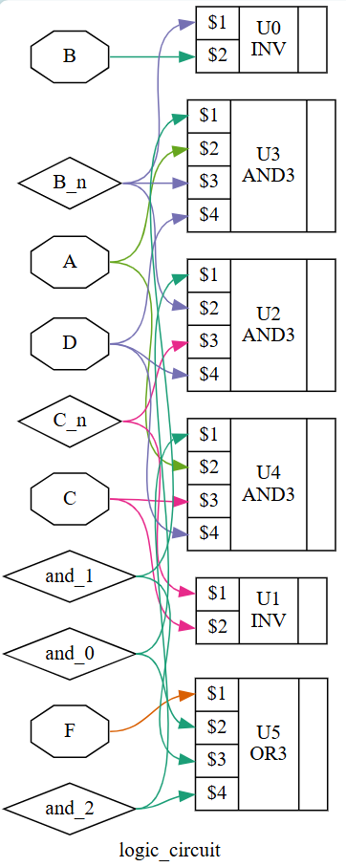

Γενικός Σκοπός :
Σκοπός της εργασίας είναι η ανάπτυξη ενός ολοκληρωμένου εργαλείου αυτοματοποίησης σχεδίασης που υλοποιεί τα βασικά βήματα της λογικής σύνθεσης. Έχουμε στόχο την κατανόηση της διαδικασίας μετάβασης από μια αφηρημένη μαθηματική περιγραφή (πίνακας αληθείας) σε φυσικό υλικό (πύλες). Επιπλέον το εργαλείο επιτρέπει την εκτίμηση της απόδοσης του κυκλώματος υπολογίζοντας μεγέθη όπως το εμβαδόν και την καθυστέρηση, δίνοντας έμφαση στη σημασία της επιλογής των κατάλληλων πυλών από την βιβλιοθήκη που μας δόθηκε.

